1주차 실습과제

20135151 이갑성

1번문제

소스

**public** **class** ex01 {

**public** **static** **void** main(String[] args) {

**int** a = 10;

**if**(a > 10)

System.***out***.println("a is higher than 10");

**else** **if**(a == 10)

System.***out***.println("a is 10");

**else**

System.***out***.println("a is lower than 10");

}

}

.

결과

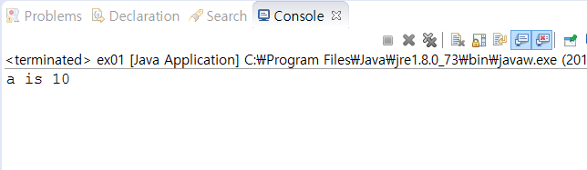

1번문제

소스

**public** **class** ex02 {

**public** **static** **void** main(String[] args) {

**int** a = 6;

**switch**(a)

{

**case** 1:

**case** 2:

System.***out***.println("a is lower than 3");

**break**;

**case** 3:

System.***out***.println("a is 3");

**break**;

**case** 4:

**case** 5:

System.***out***.println("a is higher than 3");

**break**;

**default** :

System.***out***.println("wrong number");

}

}

}

결과

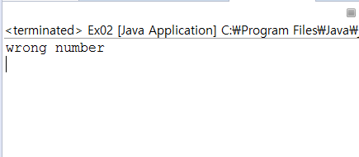

3번문제

소스

**public** **class** ex03 {

**public** **static** **void** main(String[] args) {

**int** i;

i = 1;

**while**(i <= 10)

{

**if**(i % 2 == 0)

System.***out***.println(i + " ");

i++;

**if**(i > 6)

**break**;

**else**

**continue**;

}

}

}

결과

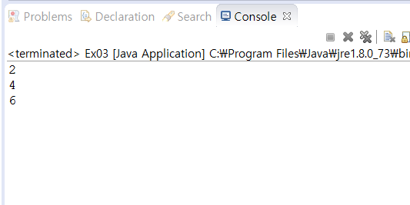

4번문제

소스

**public** **class** ex04 {

**public** **static** **void** main(String[] args) {

**int** i;

**for**(i = 1; i <= 100; i++)

{

**if**(i % 2 == 0)

System.***out***.println(i + " ");

}

}

}

결과

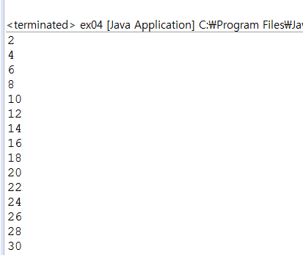

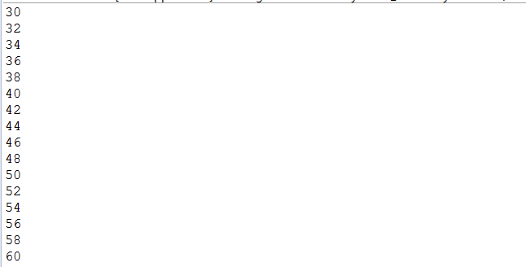

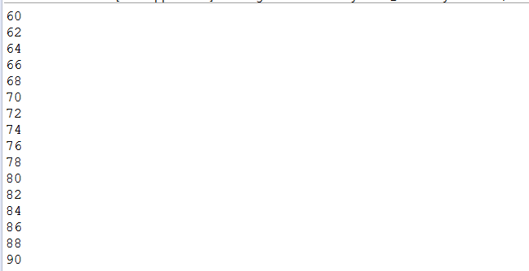

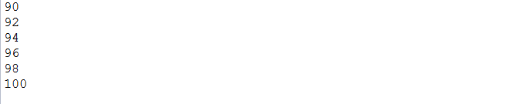

5번문제

소스

**public** **class** ex05 {

**public** **static** **void** main(String[] args) {

**int** i;

i = 1;

**while**(i <= 100)

{

**if**(i % 2 == 0)

System.***out***.println(i + " ");

i++;

}

}

}

결과

<위의 결과와 동일>

6번문제

소스

**public** **class** ex06 {

**public** **static** **void** main(String[] args) {

**int** result;

result = *add*(5, 7);

System.***out***.println("result = " + result);

}

**public** **static** **int** add(**int** a, **int** b)

{

**return** a + b;

}

}

결과

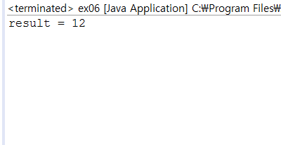

7번문제

소스

**public** **class** ex07 {

**public** **static** **void** main(String[] args) {

**int** i = 5;

*add*(i);

System.***out***.println("main = " + i);

}

**public** **static** **void** add(**int** a)

{

a = a + 1;

System.***out***.println("method = " + a);

}

}

결과

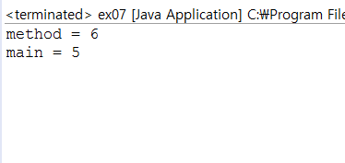

8번문제

소스

**public** **class** ex08 {

**public** **static** **void** main(String[] args) {

**int** i[] = **new** **int**[5];

System.***out***.println("i.length = " + i.length);

*add*(i);

**for**(**int** j = 0; j < 5; j++)

System.***out***.println("main [" + j + "]=" + i[j]);

}

**public** **static** **void** add(**int**[] i)

{

i[2] = i[2] + 2;

**for**(**int** j = 0; j < 5; j++)

System.***out***.println("method [" + j + "]=" + i[j]);

}

}

결과

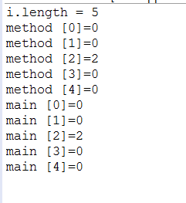

9번 문제

**소스**

**public** **class** ex09 {

**public** **static** **void** main(String[] args) {

**for** (**int** i = 0; i < 5; i++) {

**for** (**int** j = 3 - i; j >= 0; j--)

System.***out***.print(" ");

**for** (**int** k = 0; k <= i; k++)

System.***out***.print("*");

System.***out***.println();

}

}

}

결과

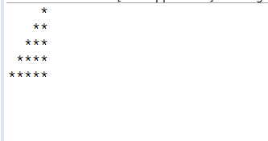

10번문제

소스

**public** **class** ex10 {

**public** **static** **void** main(String[] args) {

**for**(**int** i = 0; i <= 10; i++)

System.***out***.println(i + "\t" + *fibo*(i));

}

**public** **static** **long** fibo(**int** n)

{

**long** total;

**if**(n == 0)

**return** 0;

**else** **if**(n == 1)

**return** 1;

**else**

{

total = *fibo*(n-2) + *fibo*(n-1);

**return** total;

}

}

}

결과

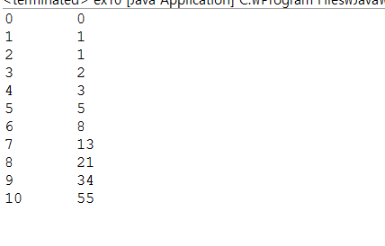

11번문제

소스

**public** **class** ex11 {

**public** **static** **void** main(String[] args) {

**for** (**int** i = 1; i <= 10; i++)

System.***out***.println(i + "\t" + *factorial*(i));

}

**static** **long** factorial(**int** j)

{

**long** total = 0;

**if**(j == 0)

**return** 0;

**else** **if**(j == 1)

**return** 1;

**else**

{

total = j * *factorial*(j-1);

**return** total;

}

}

}

결과

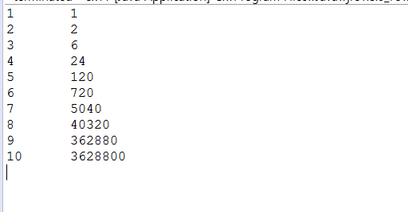

11번문제

소스

**public** **class** listNode {

String data;

listNode link;

**public** listNode()

{

**this**.data = **null**;

**this**.link = **null**;

}

**public** listNode(String data, listNode p)

{

**this**.data = data;

**this**.link = p;

}

}

**public** **class** listStack {

listNode top;

**void** push(String x) {

listNode newNode = **new** listNode();

newNode.data = x;

**if** (top == **null**) {

top = newNode;

top.link = **null**;

} **else** {

newNode.link = top;

top = newNode;

}

}

**void** pop() {

String x;

**if** (top== **null**) {

System.***out***.println("Stack underflow");

} **else** {

x = top.data;

top = top.link;

System.***out***.println(x);

}

}

}

**public** **class** listStackMain {

**public** **static** **void** main(String[] args) {

listStack stack2 = **new** listStack();

stack2.push("apple");

stack2.push("banana");

stack2.push("orange");

stack2.pop();

stack2.pop();

stack2.pop();

stack2.pop();

}

}

결과

